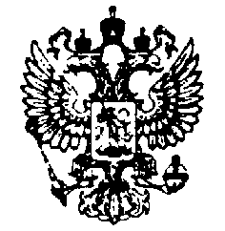

ГЛАВА АДМИНИСТРАЦИЯ ГОРОДА БАЙКОНУР
РАСПОРЯЖЕНИЕ

30 ноября 2023 г. № 01-499р

О внесении изменений в Положение
об Управлении культуры,
молодежной политики, туризма и спорта, утвержденное
распоряжением Главы администрации
города Байконур от 07 апреля 2022 г. № 01-131р

На основании Соглашения между Российской Федерации и Республикой Казахстан о статусе города Байконур, порядке формирования и статусе его органов исполнительной власти от 23 декабря 1995 г., с целью приведения в соответствие нормативным правовым актам Главы администрации города Байконур:
1. Утвердить прилагаемые к настоящему распоряжению изменения в Положение об Управлении культуры, молодежной политики, туризма и спорта, утвержденное распоряжением Главы администрации города Байконур от 07 апреля 2022 г. № 01-131р «Об утверждении Положения об Управлении культуры, молодежной политики, туризма и спорта» (с изменениями).
2. Управлению культуры, молодежной политики, туризма и спорта установленным порядком:
2.1. Зарегистрировать утвержденное изменение в Положение об Управлении культуры, молодежной политики, туризма и спорта в ИФНС России по городу и космодрому Байконуру.
2.2. Внести необходимые изменения во внутренние документы Управления культуры, молодежной политики, туризма и спорта.
3. Аппарату Главы администрации города Байконур в установленные сроки организовать опубликование настоящего распоряжения в газете «Байконур» и на официальном сайте администрации города Байконур www.baikonuradm.ru.
4. Контроль за исполнением настоящего распоряжения возложить на заместителя Главы администрации, отвечающего за вопросы социальной сферы в городе Байконур.

Глава администрации К.Д. Бусыгин

